Министерство образования Республики Беларусь

Учреждение образования

"Белорусский Государственный университет информатики

и радиоэлектроники"

Лабораторная работа №6

по учебной дисциплине “Машинное обучение”

|  |  |
| --- | --- |
| Выполнил: | Студент гр. 956241 Дубовик Н.О. |
|  |  |

Минск 2019

Задание.

1. Загрузите данные ex6data1.mat из файла.

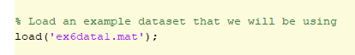

1. Реализуйте функцию случайной инициализации K центров кластеров.

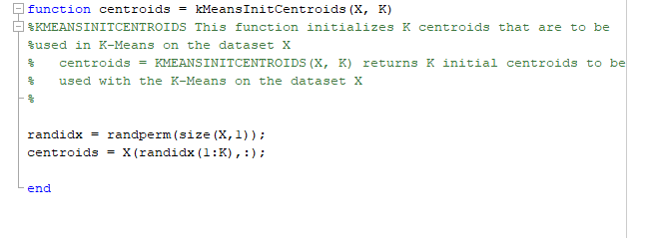

1. Реализуйте функцию определения принадлежности к кластерам.

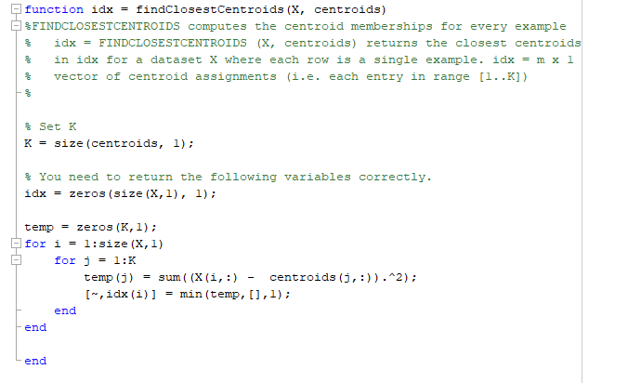

1. Реализуйте функцию пересчета центров кластеров.

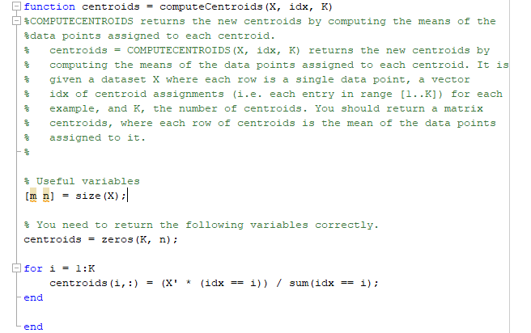

1. Реализуйте алгоритм K-средних.

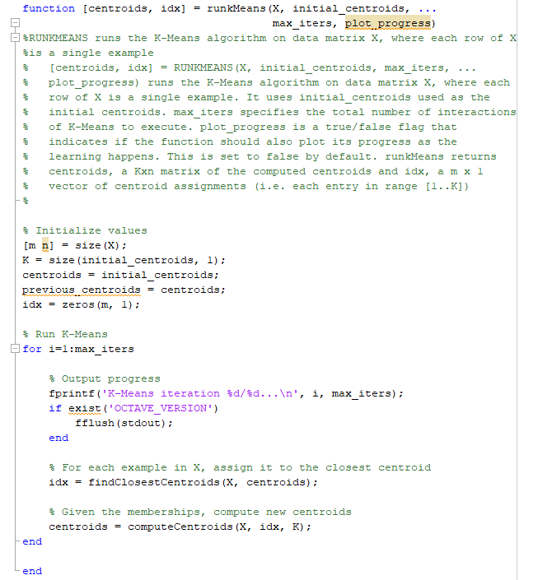

1. Постройте график, на котором данные разделены на K=3 кластеров (при помощи различных маркеров или цветов), а также траекторию движения центров кластеров в процессе работы алгоритма

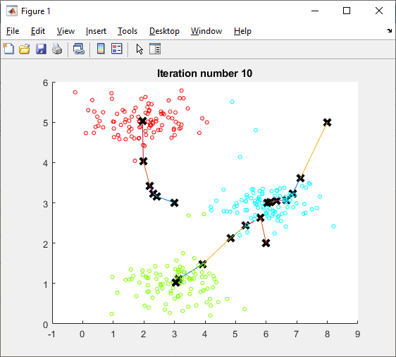

1. Загрузите данные bird_small.mat из файла.



1. С помощью алгоритма K-средних используйте 16 цветов для кодирования пикселей.

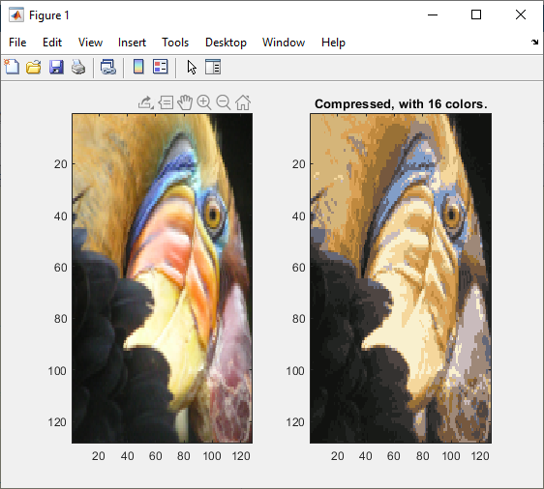

1. Насколько уменьшился размер изображения? Как это сказалось на качестве?

Было 128 × 128 × 24 = 393.216 b, стало 16 × 24 + 128 × 128 × 4 = 65.920b. То есть изображение уменьшилось почти в 6 раз

1. Реализуйте алгоритм K-средних на другом изображении.

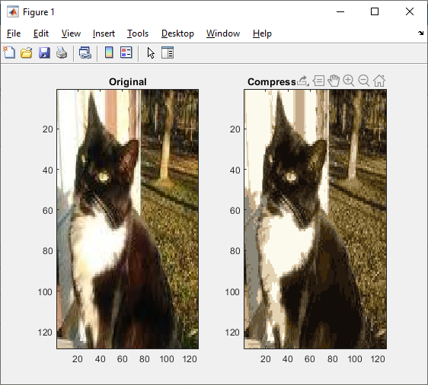

1. Реализуйте алгоритм иерархической кластеризации на том же изображении. Сравните полученные результаты.

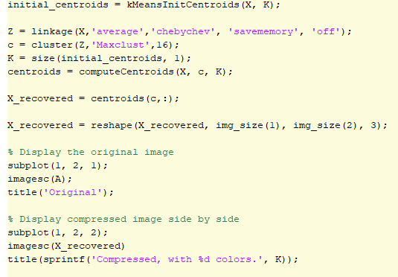

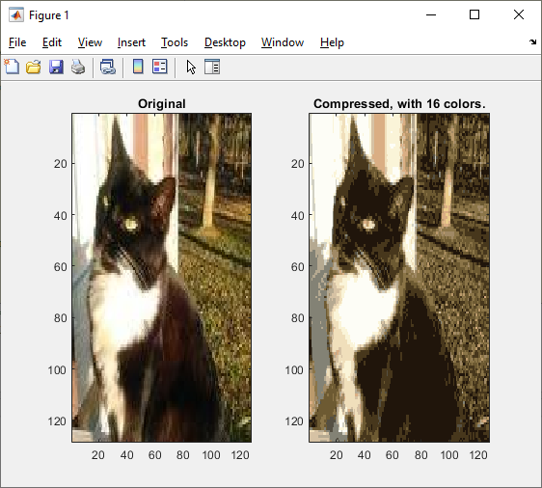

Изображение получилось не столь четким, с неярко выраженными границами.